**Juan Carlos Navidad García**

**Servicios en Red**



**Análisis del tráfico de red del servicio DHCP**

**Índice**

¿Qué es Wireshark?: 3

¿Cómo instalar Wireshark en Linux?: 3

¿Qué es lo que vamos a comprobar con Wireshark?: 4

¿Cómo iniciar y analizar el tráfico en Wireshark?: 6



# **¿Qué es Wireshark?:**

**Wireshark**, antes conocido como **Ethereal**, es un analizador de protocolos utilizado para **realizar análisis y solucionar problemas en redes de comunicaciones**, **para desarrollo de software y protocolos, y como una herramienta didáctica**. Cuenta con todas las características estándar de un analizador de protocolos de forma únicamente hueca.

**Wireshark** es una de las mejores herramientas para analizar el **tráfico en redes** informáticas para lo que incluye algunas de las mejores herramientas de código abierto disponible para plataformas **Windows** y **Unix**.

# **¿Cómo instalar Wireshark en Linux?:**

Como tenemos instalados todos los servidores en Ubuntu, para analizar el tráfico de a red, vamos a tener que instalar Wireshark en Ubuntu.

Instalar **Wireshark** en **Linux** es muy simple:

1. Debemos actualizar los repositorios de **Ubuntu** con

**sudo** **apt-get update**

1. 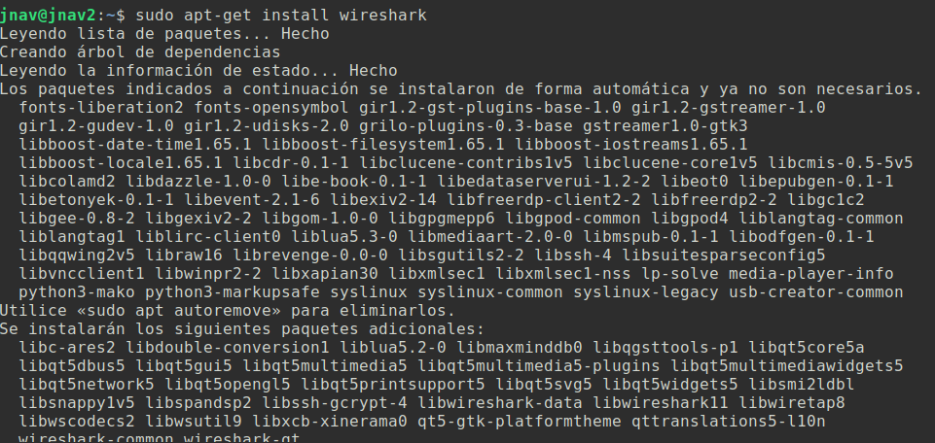Una vez actualizados los repositorios, instalaremos Wireshark con sudo **apt-get install wireshark**
2. En el caso de que no queramos hacerlo mediante comandos, **podemos instalarlo desde la tienda de aplicaciones de Ubuntu**

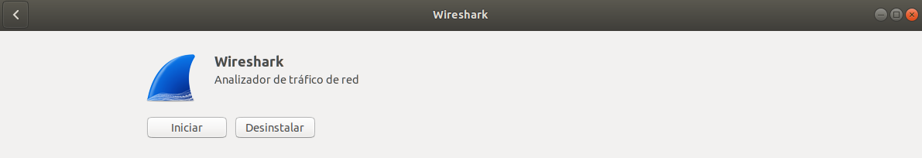

# **¿Qué es lo que vamos a comprobar con Wireshark?:**

La función principal de **Wireshark** es **capturar el tráfico de la red**. Por eso, vamos a utilizar **Wireshark** para comprobar la **comunicación entre el cliente y el servidor DHCP**, obteniendo el conjunto completo de mensajes entre ellos para la configuración **DHCP del cliente**.

Debemos de Filtrar el tráfico obtenido para el protocolo **DHCP (BOOTP) y analizarlo**.

En la comunicación entre el **cliente** y el **servidor DHCP**, se intercambian los siguientes mensajes:

* **DHCP DISCOVER:** lo envía el cliente, es una trama de difusión, para detectar los servidores DHCP disponibles en la intranet.
* **DHCP OFFER:** lo envía el servidor en respuesta al DHCP DISCOVER con la oferta de los parámetros de configuración.
* **DHCP REQUEST:** tipo de mensaje encapsulado en una trama de difusión, de un cliente a un servidor para:
  + Aceptar la oferta de un servidor determinado y, por tanto, rechazar el resto de ofertas recibidas.
  + Confirmar la exactitud de la información asignada antes del reinicio de la tarjeta de red configurada.
  + Extender el contrato de una dirección IP determinada.
* **DHCP ACK:** lo envía el servidor al cliente con los parámetros de configuración, incluida la dirección de red comprometida.

Siguen el siguiente orden:

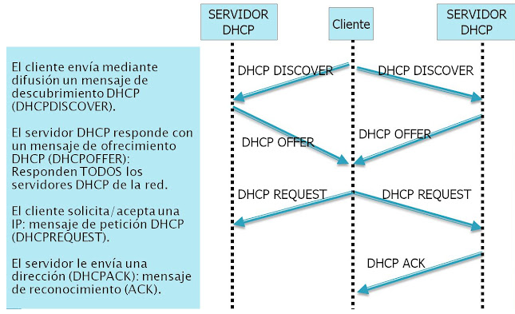

# **¿Cómo iniciar y analizar el tráfico en Wireshark?:**

Necesitamos iniciar **Wireshark** como **administrador** para poder **analizar el tráfico** de la red sin tener ningún problema de **permisos**.

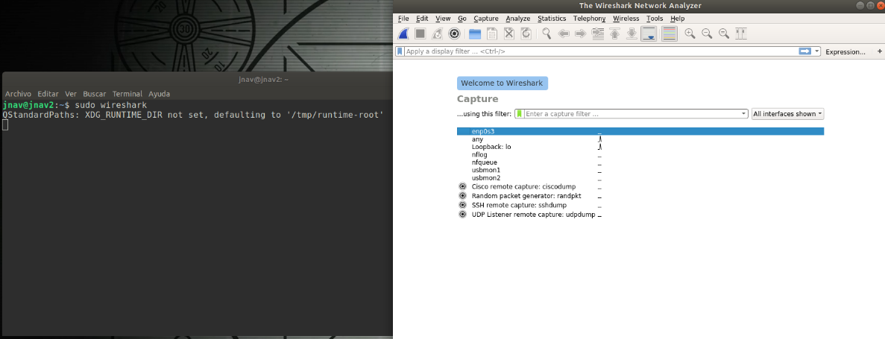Para iniciar Wireshark como administrador, abriremos una terminal y pondremos **“sudo wireshark”.**

Podemos iniciarlo también desde la **interfaz gráfica**, pero se nos iniciará como usuario normal y no como **root**. Por lo tanto, no tendrá los permisos necesarios para poder capturar la red.

Ahora veremos como comprobar los **paquetes DHCP** desde **Wireshark**:

Una vez iniciado **Wireshark** como **administrador**, nos saldrá la siguiente pantalla de **selección de tarjeta de red**:

En mi caso, la interfaz de red configurada para el **servidor DHCP**, es la **enp0s3**, haremos doble clic en la tarjeta de red.

Una vez sobre la **tarjeta de red**, empezará a capturar todo el tráfico, pero nosotros solo queremos los **paquetes DHCP**. Por lo tanto, le aplicaremos el **filtro de búsqueda** “**dhcp**” en la barra superior de búsqueda:

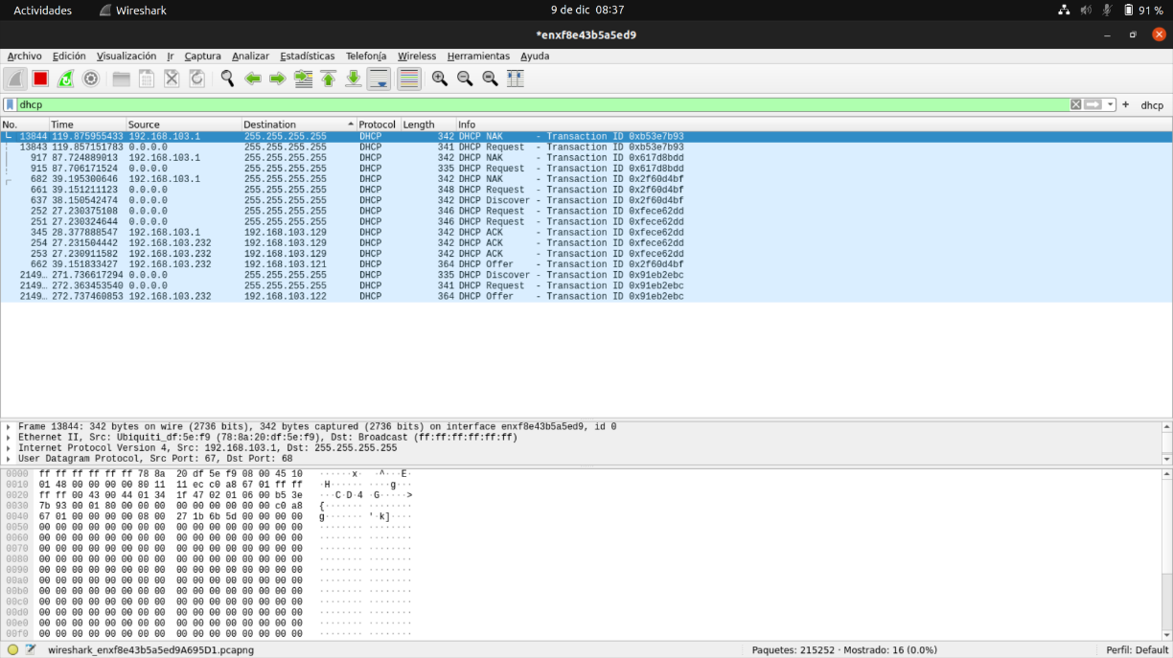

Antes de nada, he conectado un cliente al servidor DHCP con la IP **192.168.103.124**:

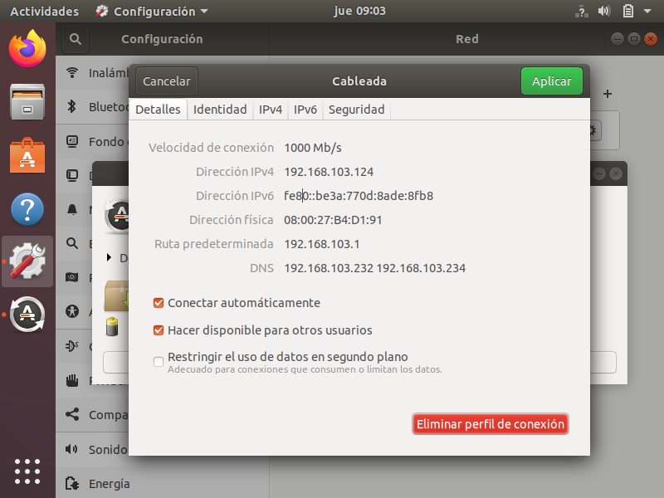

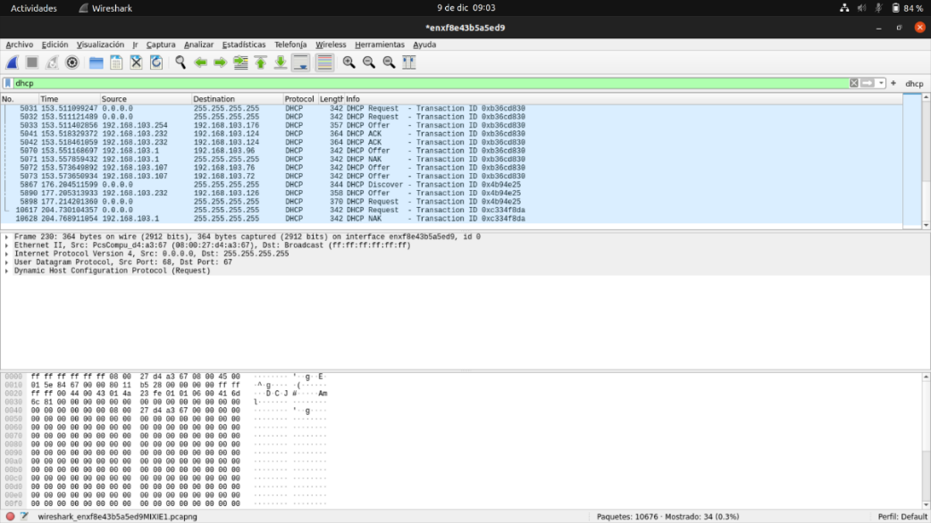A partir de ahí, nos aparecerán todos los **paquetes DHCP** que están trabajando con nuestra **tarjeta de red**, tendremos que fijarnos en tener el **servidor DHCP** en funcionamiento junto a algunos **clientes** conectados. Si todo funciona bien nos tendrían que salir un conjunto de paquetes:

Como los **paquetes** no están en orden por el filtro de búsqueda, el orden de comunicación sería el siguiente:

* 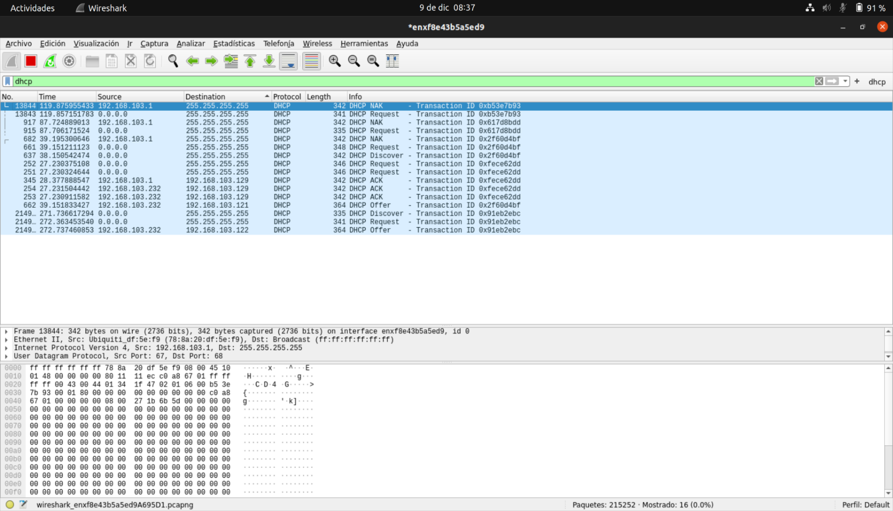Primero el cliente debe de hacer un **DHCP Discover** para identificar los servidores DHCP que hay en la red:
* Después de que el cliente haga un **Discover**, el servidor DHCP le contesta con un **DHCP Offer**, ofreciéndole algunos parámetros de configuración de la red junto a la dirección IP asignada:

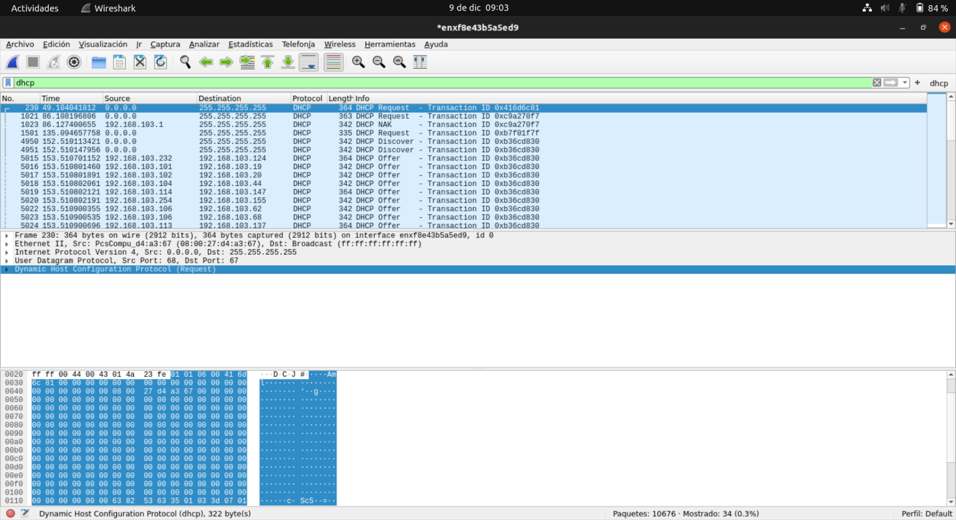

* Para saber si el cliente ha recibido el **Offer**, tendremos que analizar el tráfico con Wireshark desde el cliente y observar si ha enviado algún **DHCP Request**:

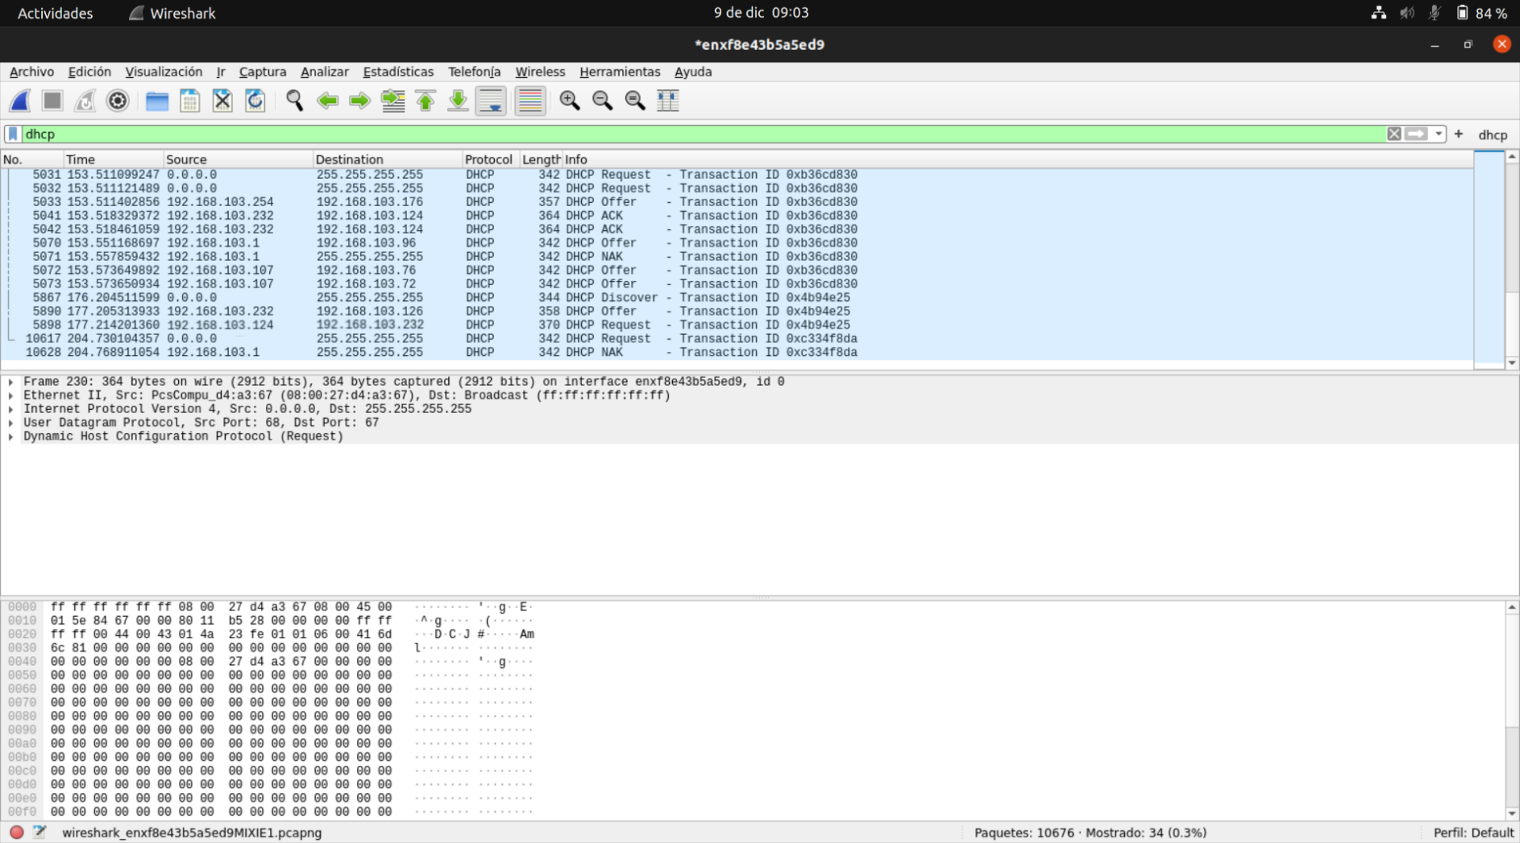

* Una vez que el cliente haya enviado un **Request** solicitando los parámetros de configuración de la red, el servidor le debe contestar con un **ACK** de confirmación:

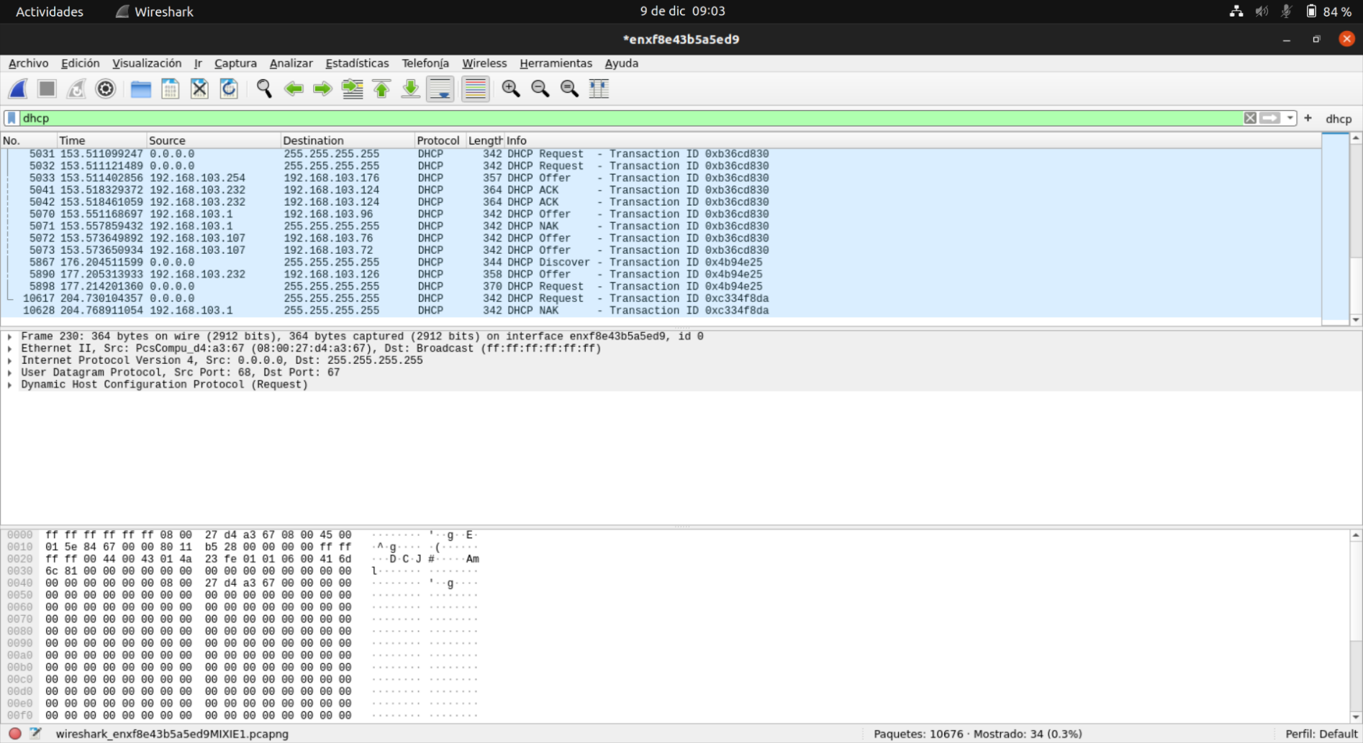

Para confirmar todo lo que nos ha devuelto Wireshark, podemos hacer un “**sudo service isc-dhcp-server status**” o mirar el **log** del sistema ***/var/log/syslog***:

* Con **sudo service isc-dhcp-server status**:

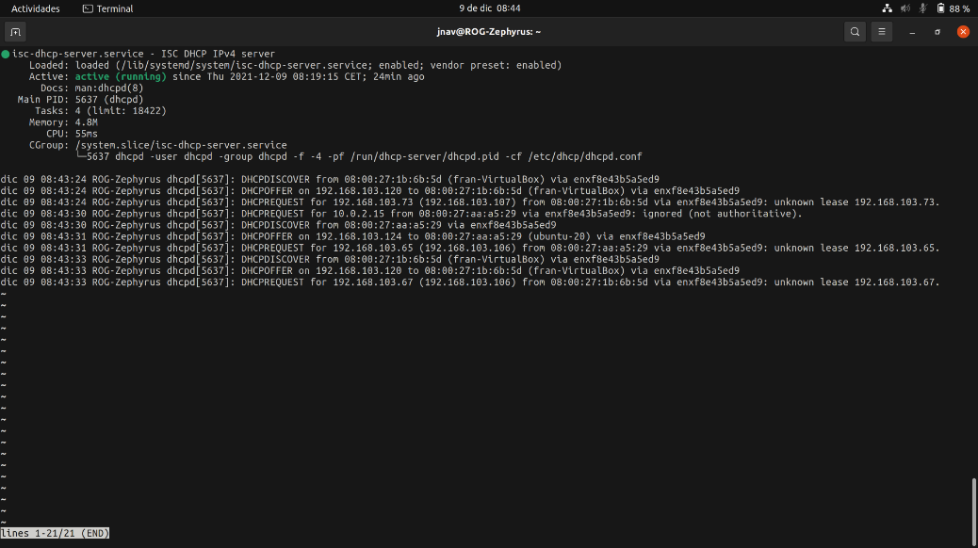

* Revisando el **log del sistema**:

Al abrir el archivo **syslog con nano**, tendremos muchisimos logs, por lo tanto, tendremos que buscar paquete por paquete púlsando **ctrl+w**:

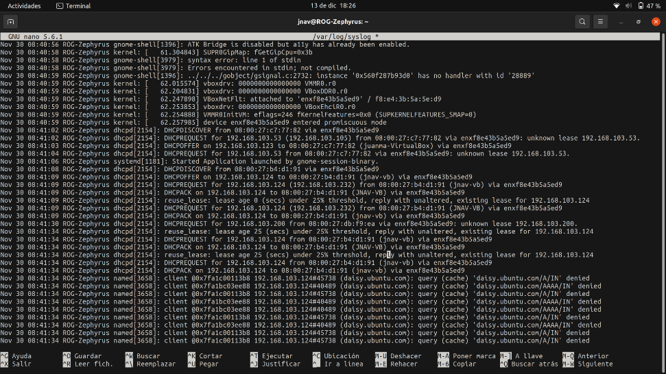

Buscaremos **DHCPDISCOVER, DHCPOFFER, DHCPREQUEST** y **DHCPACK**:

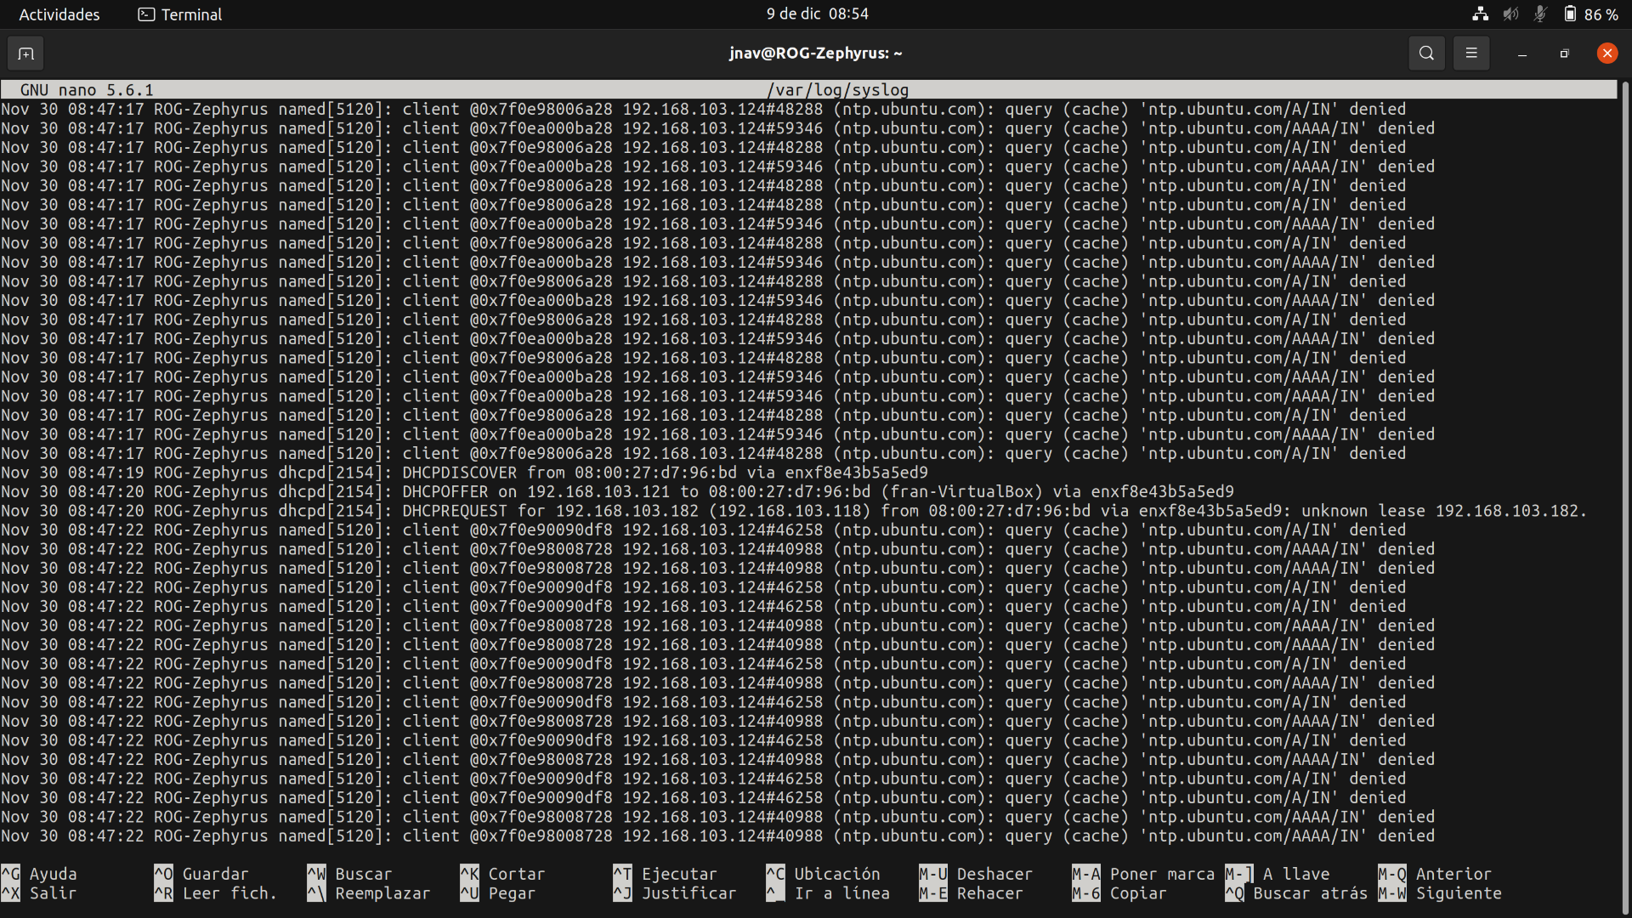**DHCP Discover:**

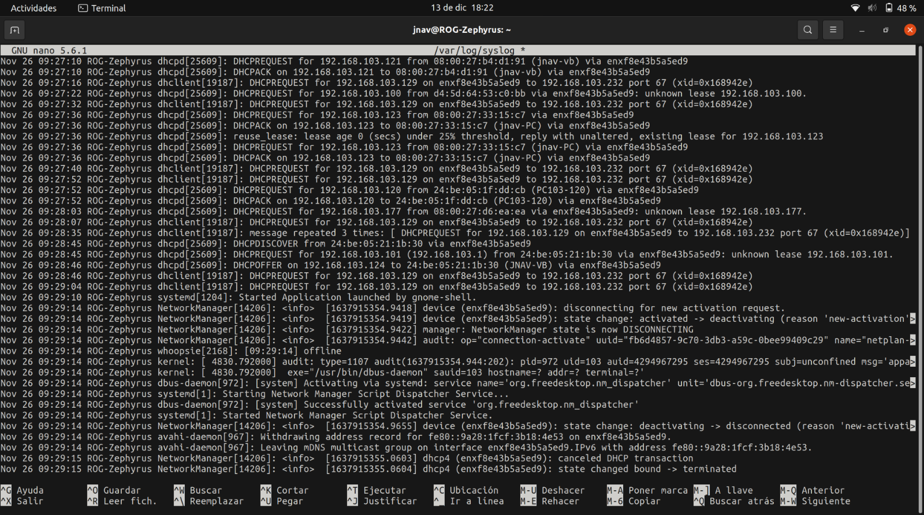**DHCP Offer:**

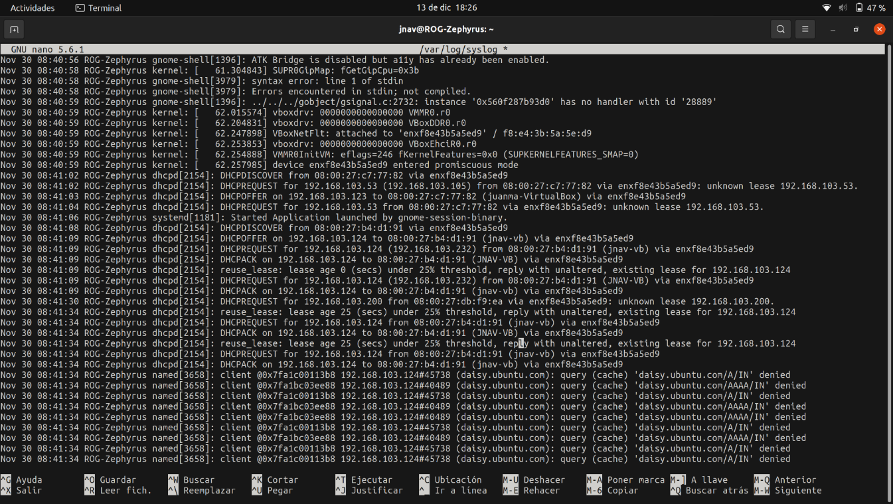**DHCP Request:**

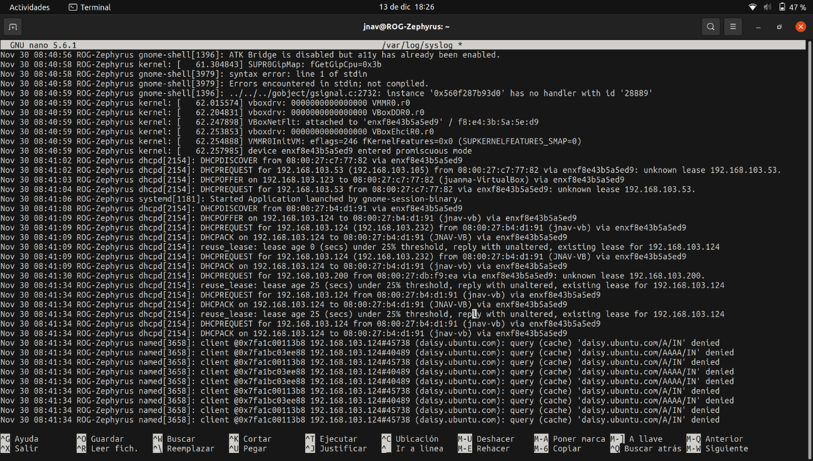 **DHCP Ack**: